Содержание
Введение…………………………………………………………………………...3
1. Теоретические основы социальной работы в органах здравоохранения…..6
1.1 Структура и особенности системы здравоохранения в РФ……….....6
1.2 Нормативные основы социальной работы в здравоохранении……..9
2. Направления и формы социальной работы в здравоохранения……………15
2.1 Направления социальной работы в системе здравоохранения…….15
2.2 Формы социальной работы с отдельными категориями населения в учреждения здравоохранения…………………………………………………...18
Заключение……………………………………………………………………….22
Список использованных источников…………………………………………...23

Введение
Актуальность выбранной нами тем обуславливается тем, что анализ выбранных литератур позволяет выявить, что одним из главных направлений развития здравоохранения является совершенствования организации оказания медицинской помощи населения. пврврварарварва4р56вар4врв4р
Благодаря социальной работы решается круг задач социальной защиты населения, и их число и разнообразие очень велико и это в свою очередь заслоняет основную, то есть конечную цель социальной работы.
В свою очередь здравоохранения представляет собой главную сферу деятельности государства, которая в свою очередь обеспечивает права граждан на жизнь и здоровье, усиливает роли права, в том числе медицинского, тем более при проведения реформ приобретает важное значение. аапварварварваварва4рвар5в6арв56ар4в6арв6рва46ррварварврррр
На сегодняшний день законы РФ об охране здоровья граждан, законы на федеральном уровне и региональные законы устарели, и на мой взгляд требуется их отмена или доработка и изменение. На международном законодательстве права человека здоровье закреплено в Всеобщей декларацией прав человека и в нем уточняется, о том что "Каждый человек имеет право на такой жизненный уровень, в том числе медицинский уход, которые в свою очередь необходимы для поддержания здоровья и благосостояния его самого". авпппыпыв56п4ывпыпыпыпывпыпывпыпыпы
Степень разработанности проблем: пывпыпыпыпыпыпып54пыпыппып
При работе над исследованием были использованы труды С.А. Столярова, М. Лебединская, О.И., Кошовская Т.В. они являются, авторами более 40 научных и методических работ по системе в здравоохранении.
Анализируя теоретические основы по основным проблемам здравоохранения, нами были выдвинуты главная проблема касающиеся в здравоохранению. На сегодняшний день законодательства которое регулирует медицинское право и декларирует многоукладность здравоохранения, не формируют организационного единства всех звеньев системы здравоохранения, а это в свою очередь не способствует единых стандартов, в направлениях деятельности по охране здоровья населения. Такая ситуация может привести к распаду всей системы здравоохранения. Кроме этого в данный момент стоимость финансирования здравоохранения из бюджета и за счет средств обязательного медицинского страхование не могут обеспечивать население бесплатными медицинскими услугами.
Еще одной проблемой является неэффективное использование имеющиеся финансовые и материальные ресурсы, постепенно начинается усиливаться диспропорция в предоставлении медицинской помощи. В обществе связи с этим растет социальная напряженность и это ведет к росту и распространению теневой стороны медицинских услуг.
Далее рассмотрим главных проблем здравоохранения:
- недостаточный уровень финансирования здравоохранения
- дефицит медицинских кадров пывпыпыпыв56пы56пыпыпыпыпыпып
- низкий уровень оплаты труда пывпып5ы6п5ыпыппыппыпыпыппп
- несоответствие системы повышения квалификации медицинских кадров. паппвп5в4п5в4п ппв5пв6п56вп1в56п1в45пв14п5вп4вп44вп5в1пва
Для того чтоб устранить таких проблем Министерство здравоохранения РФ хочет планировать обновление учебных программ студентов - медиков, и кроме этого провести оценку уровня знания преподавателей медвузов.
Главную роль в системе здравоохранения играет:
- обеспечение доступности медицинской помощи
- усиление профилактической направленности
- решение задач медико - социальной помощи и все это принадлежит специалистам со средним медицинским образованием. В современном мире изменения в экономике, вовлекает за собой и преобразования в здравоохранение, то есть требуется развития сестринского дела в соответствие с меняющимся условиями деятельности лечебно - профилактических учреждений. ппыпып5ы4пппывпывпыпыпыпыпыпып
Однако организационные мероприятия по совершенствованию сестринского дела, разработка методик измерения объемов и дифференцированной оплаты труда медицинских сестер внедряются недостаточно эффективно. От несбалансированности медицинских кадров и малоэффективного использования среднего персонала в практическом здравоохранении страдает в целом система здравоохранения, что оказывает негативное влияние на качество медицинской помощи. пывпып5ып4ы6п5ып
Объект исследования: система здравоохранения РФ паывпыпыпы5пып
Предмет исследования: Технологии и структура социальной работы в системе здравоохранения. папвап56ва4п5в4п1в5п4вап4в15556п1в4пв4а
Цель исследования: Особенности социальной работы в здравоохранении. ппвапва2п31п56вп1в6п51в65п1в65пв1пв65ап451впв
Задачи исследования:
1. Изучить структуру и особенности системы здравоохранения.
2. Проанализировать нормативную базу социальной работы в здравоохранении. апаврвар54р54арарвар42448541араврврвар45р6р1рвр
3. Раскрыть содержание социальной работы в системе здравоохранения с отдельными категориями граждан. аааааааааа5аааааааааааааааааааааааааааа
4. Изучить формы социальной работы в здравоохранении с отдельными категориями граждан. парпваылптыааьваьлтулдаэ5выьлповпывдптывдывпып
Гипотеза: Структура социальной работы в системе здравоохранения предопределена особенностями системы, а технологии социальной работы обусловлены проблемами различных категорий граждан стоящих на учете в учреждениях здравоохранения. 5ааааааааааааааааааааааааааааааааааааааааааа
Методы исследования: анализ научной литературы
Исходя из цели и поставленных задач, данная курсовая работа состоит из введения, двух глав, каждая из которой состоит из двух параграфов, заключения и списка литературы.
впывпывпыпывпыкк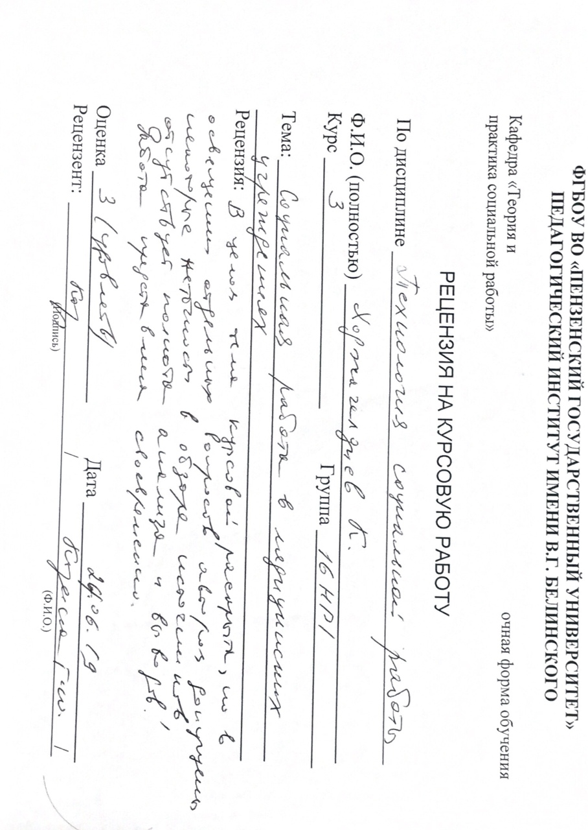ккккккккккккккккккккккккккккккккккккккккккккккккккккккккккккккккккккккккккккккккккккккккккккккккккккккккккккккккккккккккккккккккккппппппппппппппппппыыыыыыыыыыыыыыыыыыыыыыыыыыыыыыыыыыыыыыыыыыыыыыыыыыыыыыыыыыыыыыыыыыыыыыыыыыыыыыыыыыыыыыыыыыыыы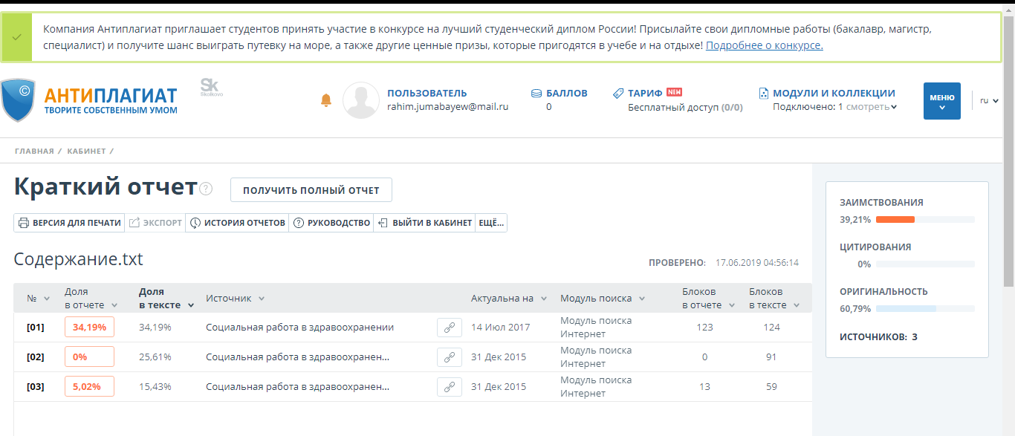ыыыыыыыыыыыыыыыыыыыыыыыыыыыыыыыыыыыыыыыыыыыыыыыыыыыыыыыыыыыыыыыыыыыыыыыыыыыыыыыыыыыыыыыыыыыыыыыыыыыррррМИНИСТЕРСТВО ОБРАЗОВАНИЯ И НАУКИ РОССИЙСКОЙ ФЕДЕРАЦИИ
ПЕНЗЕНСКИЙ ГОСУДАРСТВЕННЫЙ УНИВЕРСИТЕТ
Кафедра: «Теория и практика социальной работы»
Курсовая работа
по дисциплине «Технологии социальной работы»
на тему «Социальная работа в медицинских учреждениях»
Направление подготовки – 39.03.02 Социальная работа
Профиль подготовки – Социальная работа в системе социальных
служб
Выполнил студент:___________ Ходжагелдиев Керим
Группа 16НР-1
Руководитель:
к.соц.н., доцент_________ Козина Г.Ю.
Работа защищена с оценкой___________
Дата защиты_____________
Пенза 201
рррррррррррррррррррррррррррррррррррррррррррррррррррррррррррррррррррррррррррррррррррррррррррррррррррррррррррррррррррррррррррррррррррррррррррррррррр

